2023年重庆大学研究生入学考试试题答案 计算机专业基础综合(自命题) (917)

单项选择题

1.A

解析：8×10^9×8/(2560×1600×3×8)结果约等于A 选项

2.D

解析： A 选项立即数最高为26位，为j 指令无条件跳转， B 条件跳转指令寻址范围 为指令前后128KB 单元，无条件跳转指令跳转距离为前后大约32MB单 元 , D 正确

3.D

解析：大端对齐从高位开始存储，低地址存储高位

4.C

解析： cache 数据区能够存储512个int 型，有128个块，每个块能存储4个int 型。

A[k]=A[k] 访问两次 A[k], 在 访 问A[0]时，缺失一次，然后A[0]~A[3] 调入，则四 次循环访问八次缺失一次，以此类推， A[4]~A[7] 也是一样，后序的数据都是，四次

循环缺失一次，1/8=12.5%

5.D

解析： x 符号位为0,移码为11101011,阶数为-20,尾数8E0000H,y 符号位为1,1000 0001,阶数为2,尾数为D30000H,x 向 y 对齐，则x 尾数右移22位，000002H, 然后

尾数计算出结果为D2FFFEH, 阶数仍然20,补码为00010100

6.D

解析：充分利用时间局部性和空间局部性可以很好发挥 cache 作用

7.C

解析：寻道时间为6ms, 平均寻找扇区需要时间为0.5r/(10000r/min)=3ms, 传输时间为

16KB/(80Mbit/s)=1.6ms, 加上控制器延时0.2ms 为10.8ms, 选项没有这个答案，

将题目80M/s 认为是80MB/s, 得到传输时间为0.2ms, 总的时间为9.4ms

8.B

解析：系统调用为操作系统提供的服务提供接口

9.C

解析： ABD 过程系统进入就绪态

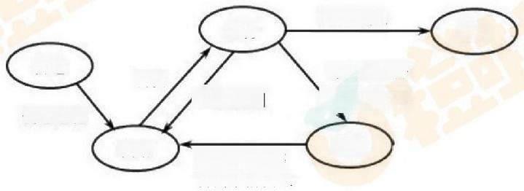新建

创建进程

调度

就绪

**运行**

**时间片到**

I/0 结束或等

待的事情发生

终止进程

等待某事件

如 1 /o 请求

**阻塞**

终止

10.B

解析：每个资源一个实例时，是充分必要条件，每个资源有多个实例时，是必要条件 资源分配图含圈而系统又不一定有死锁的原因是，同类资源数大于1。但若系统中每类

资源都只有一个资源，则资源分配图含圈就变成了系统出现死锁的充分必要条件。

11.无

解答：推导出来页框为3,4,1,选项无此答案

12.D

13.C

解析：通道是一种独立于CPU 的 I/0 专用控制器

14.A

解 析 : FCFS 响应只与序列先后顺序有关

15.C

解析；两层循环第一层循环n 次，第二层循环n^(1/3) 次，所以选C

16.A

解析： A-B*(C+D), 首先计算C+D, 操作数栈需要先存入ABCD 四个操作数

17.B

解 析 ：ACD 都可以在0(1)时间复杂度入队和出队

18.D

解析：1000+4×((5-1)×8×9+(3-1)×9+6-1)=2244

19.A

解析：推导整个过程，计算16个数查找次数之和为54

20.D

解析：如图，除了哈希值在8,9,10三个位置，其余十个位置都会存到HT[7]

|  |  |  |  |  |  |  |  |  |  |  |  |  |
| --- | --- | --- | --- | --- | --- | --- | --- | --- | --- | --- | --- | --- |
| 0 | 1 | 2 | 3 | 4 | 5 | 6 | 7 | 8 | 9 | 10 | 11 |  |
| 65 | ( | A | 28 | 5)  ) 乙 | 29 |  |  |  |  |  | 37 | 12 |

21.A

解析：

有序情况下快排时间复杂度为0(n^2), 堆排序为0(nlogn), 希尔排序小于0(n^2), 插入

排序，采用二分插入时间复杂度为0(nlogn)

22.B

23.D

解析：相邻层低层为高层提供服务

24.C

解析：码片序列为A+B-D, 所 以A 和 B 发 送 1 ,D 发送0

25.C

解析：

填充规则： (1)0 x7E变 成 0x7D5E 。(2) 把 0x7D 变成0x7D5E(3) 数值小于

0x20, 该

字节加上0x20, 在前面加上转义字符0x7D

26.C

解析：

p- 坚 持CSMA 在检测到信道空闲后，以概率p 发送数据，以概率1-p推迟到下一个时隙

27.D

解析：主机号全0表示网络本身

28.D

解析： TCP 和 UDP 都能提供流量控制和拥塞控制

29.B

解析：三次握手建立连接，四次挥手释放连接

30.B

综合题

31.

解答：

(1)CPI 为2,每条指令执行时间2×1/100M=20ns

Cache 命中99%,平均每条指令缺失1%×1.5=0.015次

每秒执行50M 条指令，则每秒缺失50M×0.015=750000 次

(2)每秒缺失750000次，则每秒需要访问750000次主存，每次访问主存交换一个块

为16B, 则带宽为750000×16B=12MB/s

(3)每秒缺页次数750000×0.0002%=1.5

(4)1.5×4KB/32=1.5K

32.

解答：

(1)采用R-type 型编码方案， lwi.d 指令操作数为三个寄存器，则需要选择R-type

(2)不需要增加新的功能部件和控制信号

(3)instruction memory,Registers,control,Mux,ALU,ALU control,Data memory

(4)

|  |  |  |  |  |  |  |  |  |
| --- | --- | --- | --- | --- | --- | --- | --- | --- |
| 指令 | RegDst | Branch | AluSrc | MemtoReg | RegWrite | MemWrite | MemRead | ALUOP |
| lwi.d |  | 0 | 0 | 1 |  | 0 | 1 | 0 |

33.

解答：

(1)不采用流水时钟周期为最长指令执行时间，250+350+150+300+200=1250ps

采用流水线则选择流程中最大过程的时间为350ps

(2)会产生数据冒险，两条相邻指令，前一条数据的结果是后一条数据的操作数则会

产生冒险，因为前一条数据结果需要写入寄存器

(3)

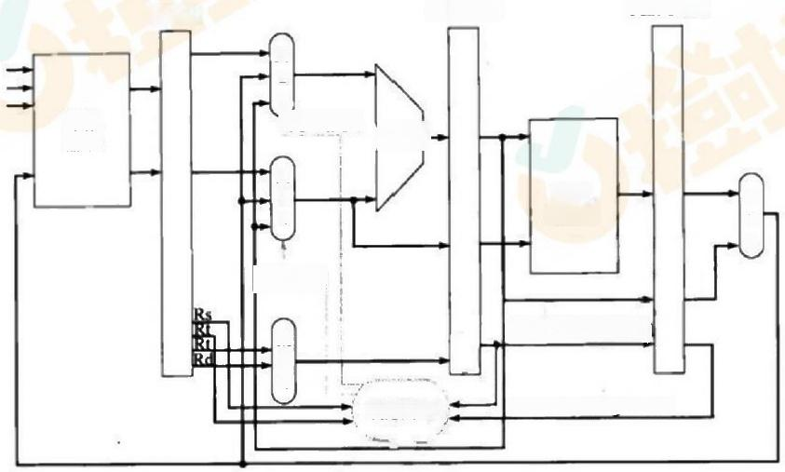

ID/EX **EX/MEM MEM/WB**

M

u

X

ForwardA

)ALU-

M

u

X

X

FowardB

M

u

X

**转发单元**

**MEM/WB.RegisterRd**

EXMEMRegisterRd

数据 存健器

寄存 器堆

M

u

|  |  |  |
| --- | --- | --- |
| 多选器控制 | 源 | **解释** |
| FarwardA =00 | ID/EX | 第一个ALU操作数来自寄存器堆 |
| ForwardA =10 | EX/MEM | 第一个ALU操作数由上一个ALU运算结果转发获得 |
| ForwardA =01 | MEM/WB | 第一个ALU操作数从数据存储器或者前面的ALU结果中转发获得 |
| ForwardB =00 | ID/EX | 第二个ALU操作数来自寄存器堆 |
| ForwardB=10 | EX/MEM | 第二个ALU操作数由上一个ALU运算结果转发获得 |
| **ForwardB=01** | MEM/WB | 第二个ALU操作数由数据存储器或者前面的ALU结果转发获得 |

34.

解答：

(1)圆圈表示进程，框代表 一 类资源，框中的圆圈代表 一 类资源的 一 个资源，进程到资源

方向的有向边为请求边，表示进程申请 一 个该类资源，由资源到进程方向的边为分

配边，表示该类资源已分配 一 个给该进程。

( 2 ) 状 态 S 的资源分配图不可完全简化时，意味着出现死锁

35

解答：

(1)

semaphore

det_buf=5,sig_buf=10;

semaphore

semaphore

det_num=0,sig_num=0;

mutexl=1,mutex2=1,mutex3=1;

采样进程如下：

P(det_buf)

P(mutex1)

检测；

V(mutex1)

P(sig_buf

P(mutex2)

登记

V(mutex2)

V(det_buf)

P(mutex3)

采样

V(mutex3)

V(sig_buf)

(2)det_buf 为检测台到登记台的空余位置，初值为5,sig_buf 为登记台到采样窗口的 空余位置，初值为10,det_num 为检测台到登记台的人数，初值为0, sig_num 为检测 台到登记台的人数，初值为0,mutexl,mutex2,mutex3 分别为检测台登记台采样窗口的

锁信号，初值为1,确保只有一个人。

36

解答：

(1)15×32+7=487块

柱面号487/(8×8)=7

磁头号(487-7×8×8)/8=4

扇区号487-7×8×8-4×8=7

(2)56×8×8+4×8+5=3261

3621/32=113

第113字第5位置0

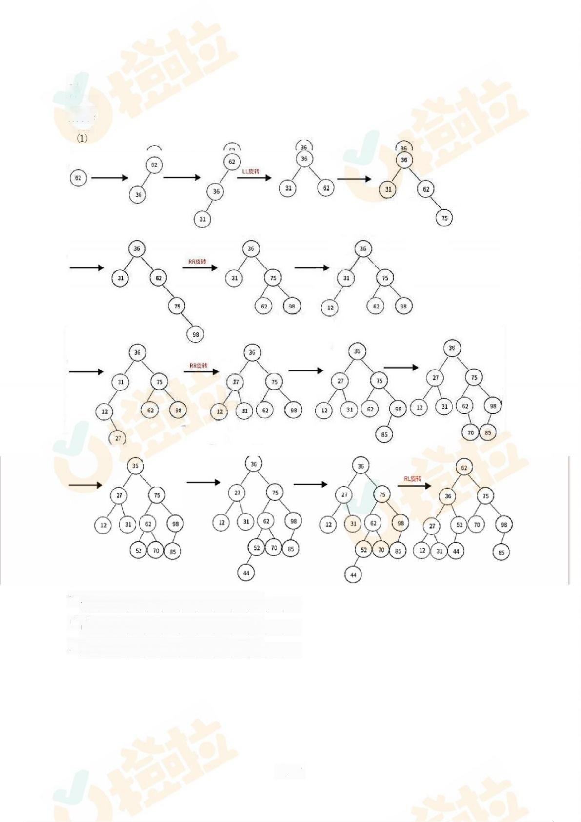37

**解答：**

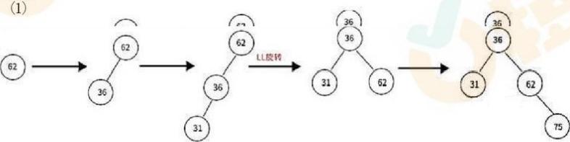

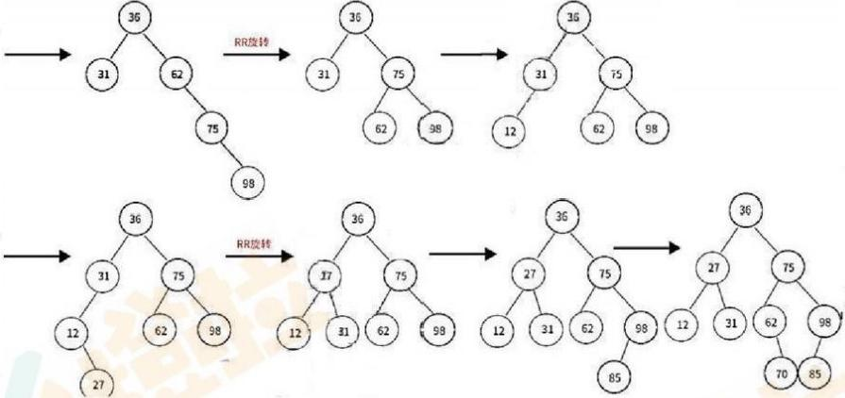

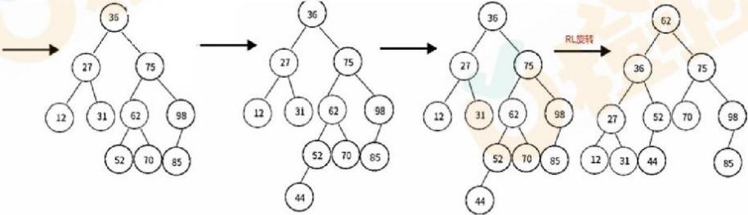

前序：62,36,27,12,31,52,44,75,70,98,85

中序：12,27,31,36,44,52,62,70,75,85,98

后序：12,31,27,44,52,36,70,85,98,75,62

~7 ~

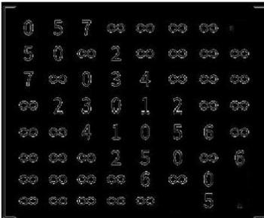38.

0

师 心 信

**解答：**

(1)

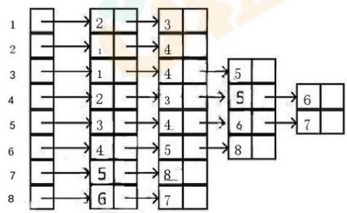

(2)以下两种答案均可

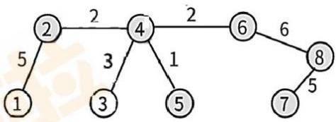

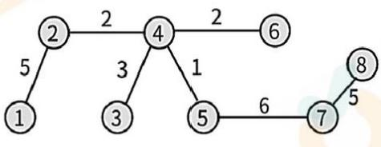

(3)

|  |  |  |  |  |  |  |  |
| --- | --- | --- | --- | --- | --- | --- | --- |
|  | **距离(路径)** | | | | | | |
| **迭** **代** **次** **数** | 1 | 2 | 3 | 4 | 5 | 6 | 7 |
| 1 | 0  (-) | 0  (-) | 7  (4-2-1) | 7  (4-2-1) | 7  (4-2-1) | 7  (4-2-1) | 7  (4-2-1) |
| 2 | 2  (4-2) | 2  (4-2) | 2  (4-2) | 2  (4-2) | 2  (4-2) | 4-2) | 2  (4-2) |
| 3 | 3  (4-3) | 3  (4-3) | 3  (4-3) | 3  (4-3) | 3  (4-3) | 3  (4-3) | 3  (4-3) |
| 4 | 0  (-) | 0  (-) | 0  (-) | 0 | -) | 0  (-) | 0  (-) |
| 5 | 1  (4-5) | 1  (4-5) | 1  (4-5) | 1  (4-5) | (4-5) | 1  (4-5) | 1  (4-5) |
| 6 | 2  (4-6) | 2  (4-6) | 2  (4-6) | 2  (4-6) | 2  (4-6) | 2  (4-6) | 2  (4-6) |
| 7 | CO  (-) | 7  (4-5-7 | 7  4-5 | 7  (4-5-7) | 7  (4-5-7) | 7  (4-5-7) | 7  (4-5-7) |
| 8 | 0  (-) | CO  (-) | 0  (-) | 8  (4-6-8) | 8  (4-6-8) | 8  (4-6-8) | 8  (4-6-8) |

39

解答：

int fun(LNode A,LNodeB,LNodeL)

{

LNode *pl,*p2,*p3,mid;

char flag =0;

pl=A;

p2=B;

L=NULL:

while(pl!=NULL||p2!=NULL)

if(pl->data<p2->datal|p2==NULL)

if(L==NULL)

{

L=pl;

P3=pl:

mid=pl;

pl=pl->next;

p3->next=NULL;

else

p3->next=pl;

pl=pl->next;

p3->next=NULL;

esle

{

if(L==NULL)

L=p2;

p3=p2;

mid=p2;

p2=p2->next;

p3->next=NULL

else

p3->next=p2:

p2=p2->next

p3->next=NULL;

}

flag=1-flag;

if(flag==1&&L->next!=NULL)

mid=mid->next

if(flag)

return mid->data

return(mid->data+mid->next->data)/2;

40

解答：

|  |  |  |  |
| --- | --- | --- | --- |
| 轮次 | cwnd值 | ssthresh值 | 计算过程 |
| 1 | 1 | 16 | cwnd=1 |
| 2 | 2 | 16 | cwnd=1×2=2 |
| 3 | 4 | 16 | cwnd=2×2=4 |
| 4 | 8 | 16 | cwnd=4×2=8 |
| 5 | 16 | 16 | cwnd=8×2=16 |
| 6 | 17 | 16 | cwnd=16+1=17 |
| 7 | 18 | 16 | cwnd=17+1=18 |
| 8 | 19 | 16 | cwnd=18+1=19 |
| 9 | 20 | 16 | cwnd=19+1=20 |
| 10 | 21 | 16 | cwnd=20+1=21 |
| 11 | 22 | 16 | cwnd=21+1=22 |
| 12 | 23 | 16 | cwnd=22+1=23 |
| 13 | 24 | 16 | cwnd=23+1=24 |
| 14 | 1 | 12 | cwnd=1  ssthresh=24/2=12 |
| 15 | 2 | 12 | cwnd=1×2=2 |
| 16 | 3 | 12 | cwnd=2×2=4 |
| 17 | 8 | 12 | cwnd=4×2=8 |
| 18 | 12 | 12 | 8×2=16>ssthresh  cwnd=ssthresh=12 |